Tillsynsbegäran – information om höga naturvärden i avverkningsanmälan A 51875-2025 i Uppsala kommun
Detta dokument behandlar höga naturvärden i avverkningsanmälan A 51875-2025 i Uppsala kommun. Denna avverkningsanmälan inkom 2025-10-22 09:32:42 och omfattar 15,5 ha.
Vi begär härmed att Skogsstyrelsen fattar beslut enligt miljöbalken som säkerställer att skogens höga naturvärden bevaras samt säkerställer att EU-lagstiftning efterlevs och att artskyddsbrott förhindras. Vi önskar även ta del av de ställningstaganden och beslut som myndigheterna meddelar till följd av aktuell avverkningsanmälan och föreningens inlaga (se 34 § förvaltningslagen).
Nedan beskrivs fynd av naturvårdsarter som gjorts i det avverkningsanmälda området.

Naturvårdsarter
I avverkningsanmälan har följande 4 naturvårdsarter hittats: kortskaftad ärgspik (NT), orange taggsvamp (NT), vedtrappmossa (NT) och källpraktmossa (S). Av dessa är 3 rödlistade. För rödlistade arter har rödlistekategorin angivits inom parentes. Arter som är signalarter enligt Skogsstyrelsen har markerats med (S).
De påträffade naturvårdsarterna är ett tydligt kvitto på att detta rör sig om en skog med höga naturvärden. I Figur 1 visas en karta över det avverkningsanmälda området, där samtliga fyndplatser för naturvårdsarter som finns registrerade på Artportalen har markerats.
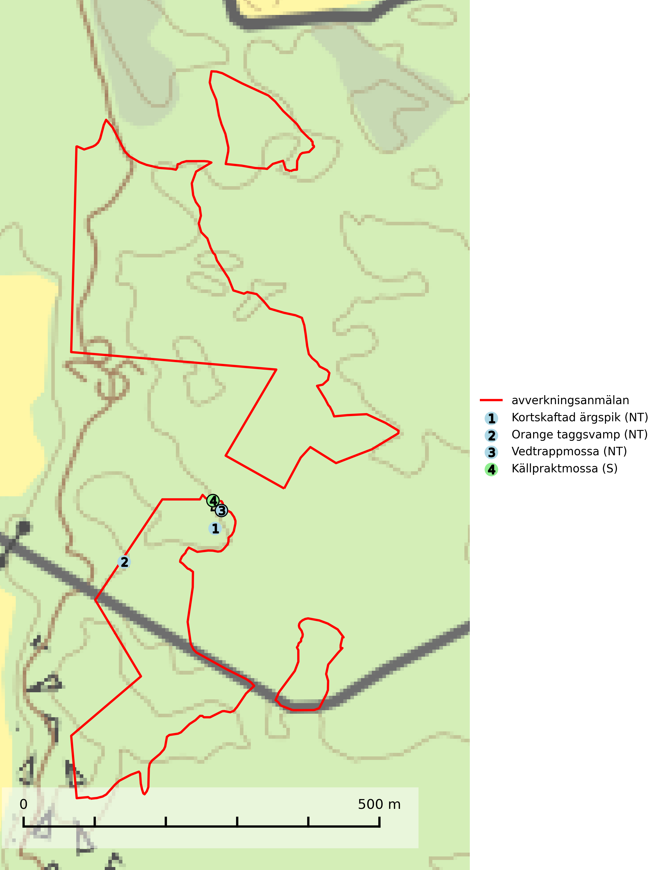
Figur 1. Fyndplatser för naturvårdsarter i det avverkningsanmälda området (röd linje). Markörer utan svart kant är placerade på fyndplatsen. Markörer med svart kant är placerade vid sidan av fyndplatsen och har ett svart streck som visar fyndplatsens exakta position. Kartans mittpunktskoordinat är N 6646576, E 663993 i SWEREF 99 TM.
Kortskaftad ärgspik (NT) förekommer i barrträdsdominerade skogar och växer nästan uteslutande på tallved. Den föredrar gamla högstubbar i fuktig och halvöppen miljö, t.ex. i myrkanter, sumpskog och brandpräglad skog. Arten indikerar kontinuerlig tillgång till gamla högstubbar i kombination med hög och jämn luftfuktighet. Skogsbruk på lokaler med kortskaftad ärgspik utgör ett hot. På lång sikt bildas färre lämpliga substrat än vad som försvinner. Avverkning av barrträdsdominerade bestånd av naturskogskaraktär utgör ett långsiktigt hot. Naturskogsartade bestånd med riklig förekomst av gamla och grova tallhögstubbar bör undantas från skogsbruk (SLU Artdatabanken, 2024).
Källpraktmossa växer på fuktig eller blöt, näringsrik och ofta mineralrik mark, t.ex. i sumpskogar. Den är en god signalart i södra och mellersta Sverige och förekommer ofta i artrika miljöer med t.ex. kärrkammossa, bågpraktmossa, filtrundmossa och skogshakmossa. Eftersom mängden våtmarker har reducerats kraftigt i södra Sverige under det senaste seklet har förekomsten av källpraktmossa troligen minskat i söder. Källpraktmossa är typisk art för 7160 Källor och källkärr, 9750 Svämlövskog och 9080 Lövsumpskog (Nitare & Skogsstyrelsen, 2019; SLU Artdatabanken, 2025).
Orange taggsvamp (NT) bildar mykorrhiza med både gran och tall och den förekommer främst i äldre barrskogar med kontinuitetsskogskaraktär. Mest frekvent är den i äldre mossrik granskog, men då bara i skogar inom granens naturliga utbredningsområde och i bestånd med långvarig grankontinuitet. Den totala populationen i landet bedöms ha minskat kraftigt och fortsatt kommer att minska då arten är knuten till en produktiv skogsmiljö som successivt avverkas. Arten hotas främst av skogsavverkning och tycks försvinna efter slutavverkning, markberedning och plantering och det är inte känt att arten har återkommit i anlagd skog på tidigare kalmark. Orange taggsvamp är typisk art för 9010 Taiga (SLU Artdatabanken, 2024).
Vedtrappmossa (NT) växer på död ved, främst i gammal granskog. Den förekommer knappast alls i fjällnära barrskogar utan finns i skogslandskapet nedom fjällen och framför allt i landets södra delar är den en mycket bra signalart för barrnaturskog med höga naturvärden. Skogsavverkning och brist på grov död ved i skogen är de allvarligaste hoten och den överlever inte kalhyggesbruk. Lokaler med sluten granskog, tillräckligt stora för att säkerställa ett kontinuerligt tillskott på grova lågor, bör undantas från storskaligt skogsbruk. Vedtrappmossa är typisk art för 9010 Taiga (SLU Artdatabanken, 2024).

